ESCOLA MUNICIPAL DE ENSINO FUNDAMENTAL SÃO JOSÉ

Relatório n°05/2025
De: Francine Foguesato
Para: Gabinete do Responsável pela Secretaria Municipal de Educação
Atividades desenvolvidas, no mês de Junho 2025.
- Organização de hora civica.
- Projeto Leitura, com a sacola viajante.
- Organização dos Projetos da escola.
- Organização conselho de classe e atendimento aos pais.
- Projeto PROERD.
- Formação LEEI.
- Organização orientações sobre alimentação escolar.
- Reunião Alfabetiza tchê presencial em Três Passos.
- Matriculas, rematriculas, transferencias.
- Programa EDUCAR WEB.
- Metodo líquen, organizando apostilas e atividades.
- Aplicação das avaliações CNCA.
- Planejamento e atendimentos das turmas com aulas de Educação Fisica.
- Capacitação online programa Alfabetiza Tchê e CNCA.
- Efetividade, oficios, requerimentos. Pedidos de compras.
- Organização dos espaços escolar. Organização diaria do transporte escolar.
- Atendimento aos pais.
- Organização horário de hora atividade nas turmas.Bilhetes, comunicados.
- Encerramento trimestre e lançamento de notas.
- Dia do desafio, atividades na escola.
- Curso Primeiros Socorros SAMU.
- Organização para palestra na escola.
Redentora/RS, 30 de Junho de 2025.
Francine Foguesato
Diretora
Portaria N°0185/2025


ESCOLA MUNICIPAL DE ENSINO FUNDAMENTAL ASSIS BRASIL
Sítio Cassemiro – Redentora/RS CEP: 98550-000
e-mail: escolaassisbrasil1960@hotmail.com

RELATÓRIO MENSAL
Diretor: Paulo Rogério Carvalho Arruda LTS a/c 21/05/25
Vice-Diretora: Flavia Foguesato
Vice-Diretor: Cesefredo Jair da Silva
Coordenadora Pedagógica: Jaqueline Gonçalves Schultz
Mês: 07/06/2025 há 07/07/25
A Equipe Diretiva desenvolveu as seguintes atividades junto à escola:
- Entrega de documentos na SME;
- Programações das datas comemorativas aquelas através do Decreto Municipal e Ministério Público;
- Desenvolvimento do projeto leitura
- Orientação para manter o livro ponto assinado;
- Orientação para preenchimento das fichas do imposto de renda;
- Recebimento de material limpeza;
- Participação de professores no LEEI;
- Curso de formação de Primeiros socorros;
- Emissão de e entrega de boletins escolares referente ao 1º trimestre;
- Atendimentos dos pais com a coordenação pedagógica;
- Festa Junina com alunos, professores, funcionários e familiares;
- Aplicações Provas OBMEP Olimpíadas de Matemáticas;
- Implantação do Programa Pontue SIM- Sistema de Redação para as turmas de 6° ao 9° ano;
- Avaliações do Sistema de Ensino FTD nas turmas do 2° ano ao 9° ano;
- Aplicações das avaliações do Sistema CNCA Criança Alfabetizada;
- Aplicações das avaliações Escola das Adolescências Recomposição de Aprendizagem 6° ao 9° ano;
- Concurso Educação Fiscal turma do 6° ano;
- Orientação geral para profissionais que atuam junto a creche;
- Início de Coleta de informações para o censo escolar;
- Participação Formatura do Curso Proerd;

Sítio Cassemiro – Redentora RS, 07 de julho de 2025. Equipe Diretiva

Relatório n°03/2025
Abaixo estão relacionadas as atividades desenvolvidas, no mês de junho de 2025:
- Visitas as Escolas da Rede Municipal de Ensino de Redentora, com a Cansultora Educacional do Sistema de Ensino SIM;
- Participação do Treinamento dos Primeiros Socorros, conforme Lei Lucas nº 13.722/2018;
- Recepção dos novos professores contratados;
- Montagem do horário das horas atividades;
- Reunião da PREDUC, em Três Passos;
- Ajuda na Prestação de Contas do PNATE;
- Programa de Rádio;
- Organização dos termos de empréstimo dos notebooks;
- Digitalização dos termos de dispensa;
- Conclusão do Plano Municiapl de Alfabetização;
- Estudos de Resoluções do Conselho Municipal de Educação;
- Escrita de Reportagens das ações realizadas na Secretaria;
- Estudo sobre o relatório final do 20º Seminário de Monitoramento e Planejamento da Promotoria Regional de Educação de Santo Ângelo;
- Organização das Formações docentes do mês de julho;
- Ornamentação Junina;
- Pesquisa/Tomada de preços de brinquedos e jogos educativos;
- Introdução dos conceitos e habilidades computacionais, nas diversas áreas do conhecimento e etapas da educação básica do Documento Orientador;
- Organização do Concurso “ Poesia em Versos”;
- Respostas na Plataforma do Novo PAR;
- Impressão dos Certificados dos alunos que participaram do PROERD;
- Tabelar as habilidades da BNCC da Computação;
- Entrega das premiações da Educação Fiscal;
- Preparação da ornamentação da Formatura do Poerd;
- Atendimento ao Público em geral;
- Cumprimento das demais demandas diárias.
Redentora/RS, 09 de julho de 2025.

Abaixo estão relacionadas as atividades desenvolvidas pela coordenação pedagógica/Supervisão da Secretaria Municipal de Educação no mês de junho de 2025:

- Participação do Treinamento dos Primeiros Socorros, conforme Lei Lucas nº 13.722/2018;
- Visita na Escola Maria Belmont Albert, com a Consultora Educacional do Sistema de Ensino-SIM da FTD;
- Atestado para aposentadoria;
- Reunião da PREDUC- em Três Passos;
- Ajuda na Prestação de Contas do PNATE;
- Sistema Presença impressão dos formulários;
- Lançamento da frequência no Sistema Presença;
- Participação reunião CONDICA;
- Participação do encerramento do LEEI;
- Reunião técnica MEC online com a Ana Lúcia Sandres(SECADI/CGA/MEC);
- Conversa com a psipedagoga;
- Memorando estagiárias ao Setor financeiro;
- Auxiliar na ornamentação para formatura do PROERD;
- Atendimento ao Público em geral;

ESCOLA DE EDUCAÇÃO INFANTIL PROFESSORA JOCÉLIA DOS SANTOS BORGES
Diretora: Thais Pissinin

RELATÓRIO MAIO JUNHO

Quadro de Recursos Humanos.
- THAIS PISSININ DIRETORA/PROFESSORA
- JANAIANA J.B. ANGLER PROFESSORA
- EDINÉIA PIT WINSKOSKI PROFESSORA
- ELISLEI A. F. BONOTTO PROFESSORA
- LEONICE OSTROWISKI PROFESSORA
- MARCIANE FAVA ZELADORA
NEIDE B. SILVA MERENDEI
RELATÓRIO GESTÃO
- Organização da escola.
- Organização do sistema ABASE.
- Organização mapa da merenda.
- Efetividade.
- Reunião SMEC.
- Reunião com os professores
- Levantamento das crianças com dificuldades (chamar pais)
- Organização dia da Família.
- Painel dia das mães
- Organização da festa de São João.
RELATÓRIO PEDAGÓGICO
• Visita a biblioteca.
• Caminhada com os alunos do turno integral.
• Contação de história.
• Maleta viajante.
• Realização de atividades
• Dia da Fantasia.
• Dia do brinquedo
• Brincadeiras assistidas.
• Cantar e dançar.
- Atividades dia das mães
- Atividades de São João
- Atividades meio ambiente.

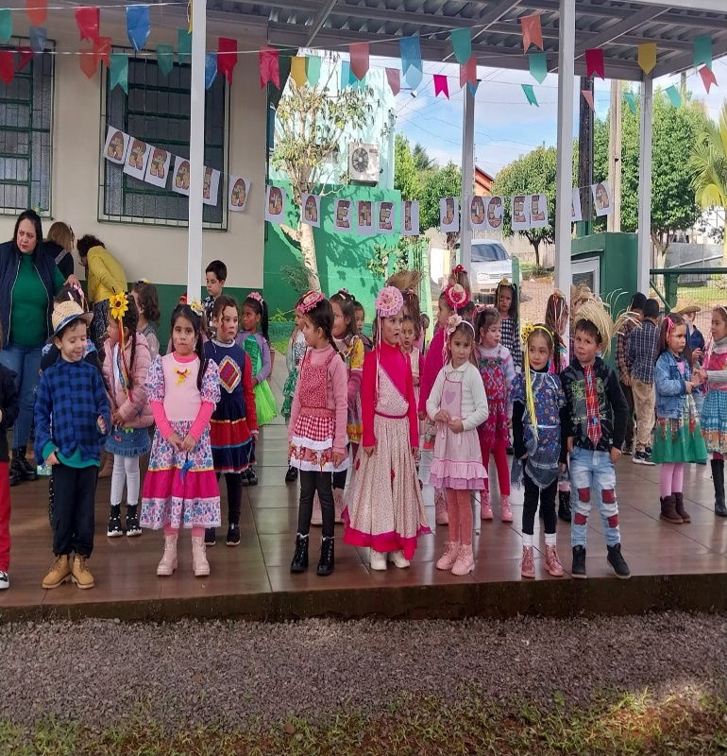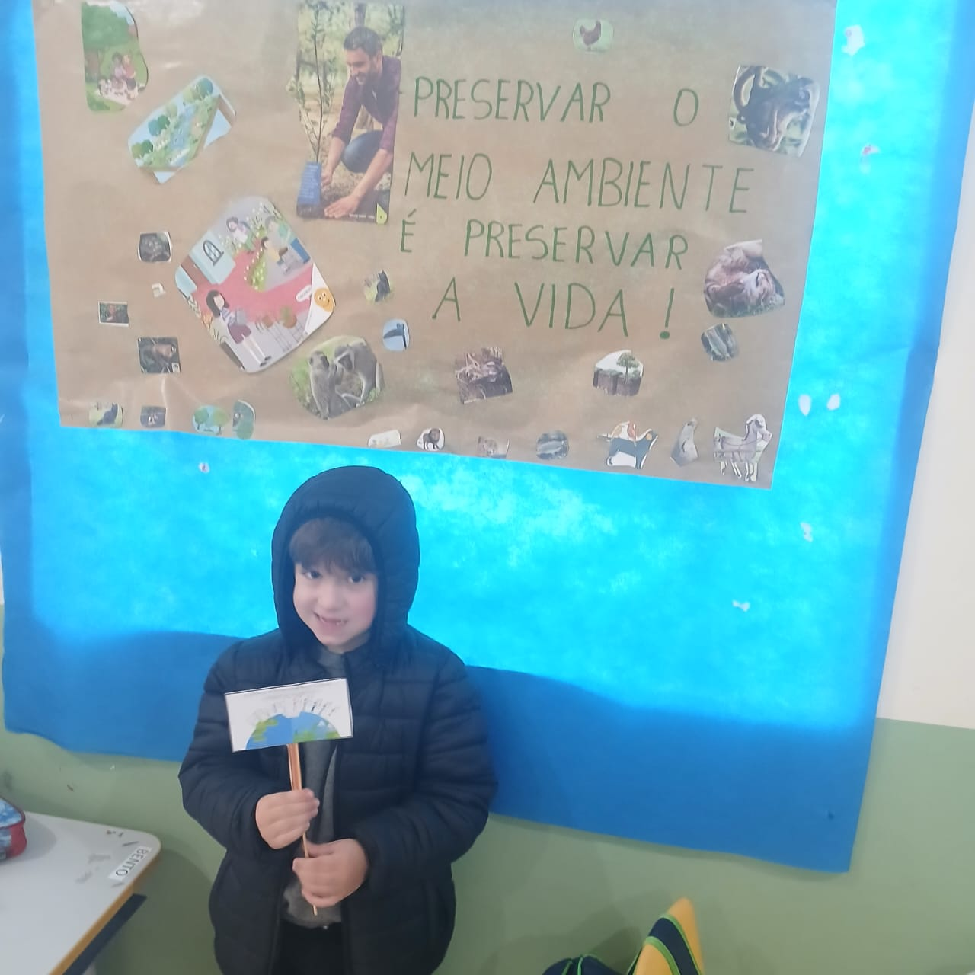
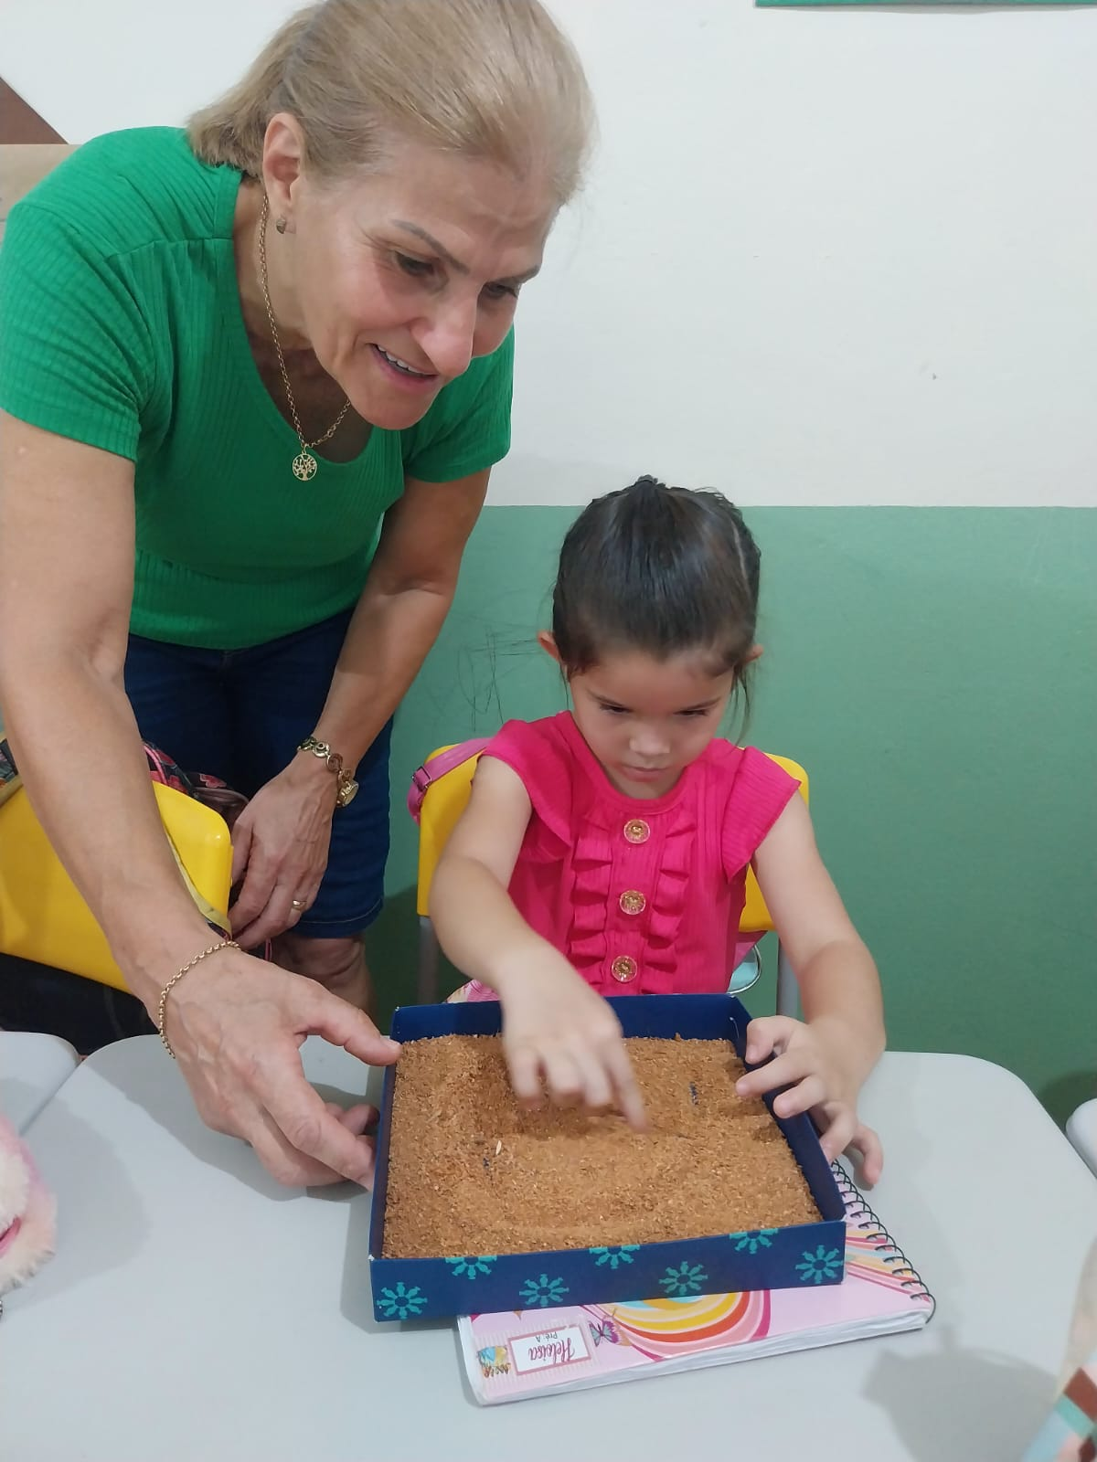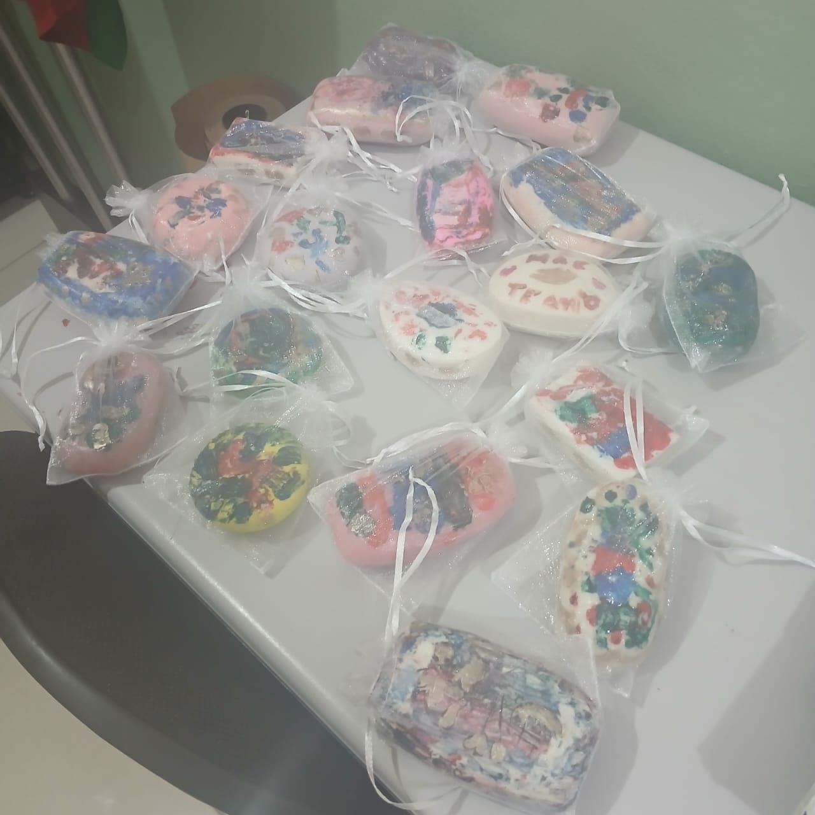

Escola Municipal de Educação Infantil Gente Miúda
Relatório do mês de junho/2025
No mês de junho desenvolvemos na Escola atividades referentes as datas comemorativas do mês, em forma de projeto com todas as turmas. Meio Ambiente com o Tema: “Explorando a natureza e construindo um futuro verde”. O ambiente em que as crianças estão inseridas desempenha um papel crucial no desenvolvimento cognitivo, emocional e social. O projeto meio ambiente na Educação Infantil surge como uma oportunidade única de integrar esses aspectos, proporcionando experiências ricas que contribuem para formação integral dos pequenos cidadãos.
A preservação ambiental é uma questão urgente, especialmente nos dias de hoje. Na educação infantil, abordar esse tema de forma ativa e detalhada é essencial, considerando a função social intrínseca ao projeto pedagógico nessa fase. Foram desenvolvidas várias atividades em todas as turmas da Escola referentes ao Meio Ambiente, incluindo as famílias com atividades para casa. Durante o Projeto a turma do maternal II B e o Pré a fez canteiros e plantaram flores trazidas mudas de casa. Assim ficando um ambiente muito bonito e acolhedor.
Em forma de projeto também Festas juninas. O tema “Projeto festa junina educação infantil” é de extrema relevância, pois promove a valorização da cultura brasileira desde a infância. As festas juninas são uma tradição rica em simbolismos, danças, músicas e comidas típicas que podem ser exploradas de maneira educativa. Este projeto visa não apenas celebrar essa festividade, mas também integrar os alunos em atividades que desenvolvam habilidades sociais, motoras e cognitivas, além de fortalecer a identidade cultural dos pequenos. A importância do projeto se reflete na possibilidade de criar um ambiente de aprendizado lúdico e significativo, onde os alunos possam vivenciar e compreender a cultura popular. E no dia 24 de junho foi feito uma comemoração junina somente para as crianças da escola, onde a maioria das crianças vieram caracterizadas com a ajuda da família. Como estava muito frio cada turma fez suas brincadeiras e apresentações em sala de aula. Foi proporcionado as crianças um lanche típico das festas juninas (bolo de milho, pipoca, cricri e chá).
A Direção foi ver o porquê da infrequência de alguns alunos, conversamos com os Pais e pedimos que a criança viesse para a escola. Eram três crianças. Mas que estão frequentando regularmente somente duas dessas. Uma aluna veio somente dois dias e voltou a faltar. Foi feito o planejamento Educação conectada e do Cantinho da Leitura.
Através do processo seletivo recebemos três professoras para atuar na escola com as turmas Maternal II A, Maternal I A e horas atividades uma vez na semana com o Pré A.
Foi realizada toda a manutenção elétrica do saguão, cozinha, lavanderia e instalação de uma torneira elétrica no lactário.
Através da administração e Secretaria Municipal de educação recebemos caminhas empilháveis para melhor conforto das crianças na hora do sono.
Para melhor acolher as crianças para a alimentação organizamos uma sala de aula para fazer um refeitório, pois o refeitório da Escola é no saguão. Com esses dias de muita chuva e frio ficando assim impossibilitado de trazermos as crianças para as refeições.

